Информация в соответствии с ч.2 ст. 19 Федерального закона от 24.07.2007г. № 209 – ФЗ «О развитии малого и среднего предпринимательства в Российской Федерации» по состоянию на 01.01.2024г.

1. В Килемарском муниципальном районе реализуется подпрограмма «Развитие малого и среднего предпринимательства в Килемарском муниципальном районе» муниципальной программы «Экономическое развитие и инвестиционная деятельность Килемарского муниципального района на 2014 - 2030 годы». Информация о муниципальной программе размещена на официальном сайте администрации района https://mari-el.gov.ru/municipality/kilemary/pages/tag_programms/
2. Количество субъектов малого и среднего предпринимательства, их классификация по видам экономической деятельности и об обороте товаров (работ, услуг), производимых данными субъектами:
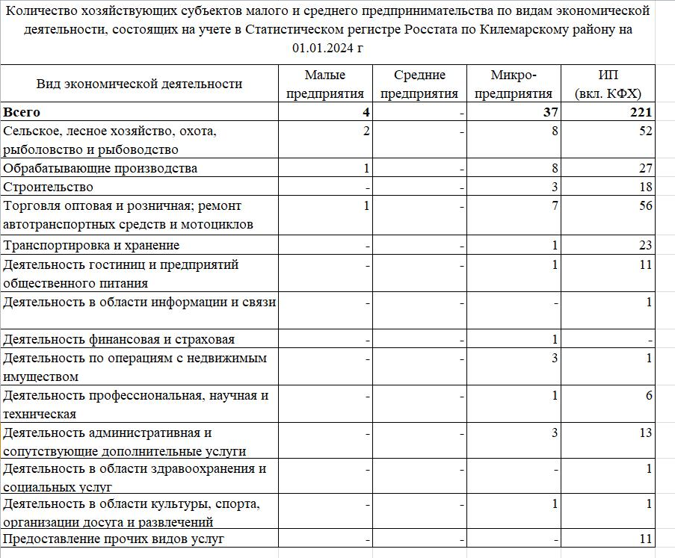
3. Сведения о числе замещенных рабочих мест в субъектах малого и среднего предпринимательства, об их финансово – экономическом состоянии размещены на официальном сайте администрации Килемарского района по ссылке: https://mari-el.gov.ru/municipality/kilemary/pages/predprinimatelstvo/
4. Оборот товаров (работ, услуг), производимых субъектами малого и среднего предпринимательства за 2023 год составил 621,0 млн. руб.
5. Сведения финансово – экономического состояния субъектов малого и среднего предпринимательства размещены на официальном сайте администрации Килемарского муниципального района по ссылке https://mari-el.gov.ru/municipality/kilemary/pages/predprinimatelstvo/
.

6. Организации, образующие инфраструктуры поддержки субъектов малого и среднего предпринимательства: https://sbs.mari-el.gov.ru/org/stranitsa-infrastruktura-.php
Администрация Килемарского муниципального района оказывает имущественные, информационные и консультационные услуги субъектам малого и среднего предпринимательства. Информационные и консультационные услуги оказываются на бесплатной основе в пределах установленных полномочий. По вопросам поддержки можно обратиться по адресу: пгт. Килемары, ул. Садовая 55, администрация Килемарского муниципального района (отдел экономики, отдел по управлению муниципальным имуществом) тел. 8(83643) 2-12-72, 8(83643)2-13-67, e-mail: adm-kilemary@yandex.ru

7. Перечень муниципального имущества, предназначенного для передачи во владение и пользование субъектам малого и среднего предпринимательства в соответствии с Федеральным законом от 24.07.2007г. № 209 – ФЗ «О развитии малого и среднего предпринимательства в Российской Федерации» размещен по адресу: https://mari-el.gov.ru/municipality/kilemary/pages/ivushc-dij-biz/
8. Об объявленных конкурсах на оказание финансовой поддержки субъектам малого и среднего предпринимательства и организациям, образующим инфраструктуру поддержки субъектов малого и среднего предпринимательства:
Информация об объявленных конкурсах на оказание финансовой поддержки субъектам малого и среднего предпринимательства и организациям, образующим инфраструктуру поддержки субъектов малого и среднего предпринимательства размещается по мере проведения данных конкурсов на официальном сайте в разделе «Новости» https://mari-el.gov.ru/municipality/kilemary/
9. Иной необходимой для развития субъектов малого и среднего предпринимательства информацией (экономической, правовой, статистической, производственно – технологической информацией, информацией в области маркетинга):
Иная необходимая для развития субъектов малого и среднего предпринимательства информация (экономическая, правовая, статистическая, производственно-технологическая информация, информация в области маркетинга) размещается на официальном сайте в разделе «Поддержка малого и среднего предпринимательства»https://mari-el.gov.ru/municipality/kilemary/pages/podderska-predprinimatelstva/

